## 予算執行処理年月設定

|  |  |  |  |  |  |
| --- | --- | --- | --- | --- | --- |
| 機能 | 般 | シ | 設 | 経 | W |
| (1) 予算執行処理年月の登録・変更 | × | ○ | ○ | ○ | × |

(1) 予算執行処理年月の登録・変更

予算執行管理機能において各伝票で予算チェック対象月の入力が必要な設定の場合に、予算チェック対象月に入力可能な年月の開始と終了をあらかじめ登録しておくことができます。

会社設定「会社設定（予算チェック期間）」が"期首～予算執行対象月まで"の場合のみ「予算執行処理年月設定」メニューを表示します。

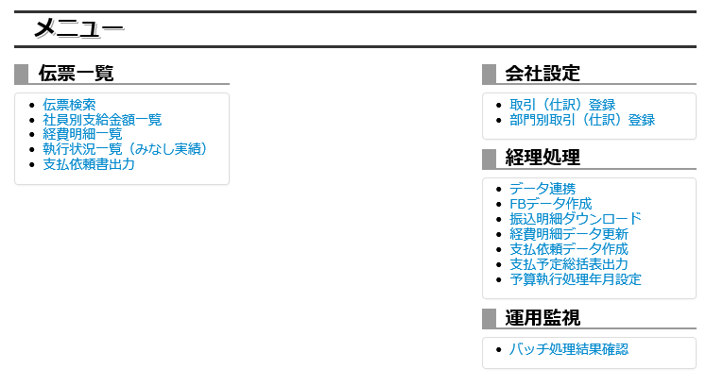

①メニュー画面で「予算執行処理年月設定」リンクをクリックしてください。

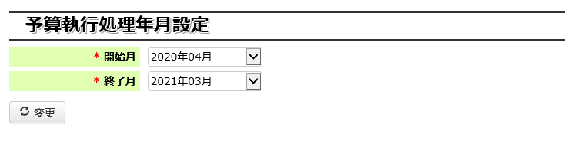

②開始月と終了月を選択し、「変更」ボタンを押下してください。

年度の切り替わり等で予算チェック対象月の入力範囲を変更したい場合は、初回登録と同じ手順で開始月と終了月を変更してください。